Навыки самообслуживания: что и когда?
Малыш растет быстро — так же быстро увеличиваются и изменяются его потребности. После рождения малыша перед родителями выстраивается целый ряд вопросов.
Сначала: как и когда кормить, сколько раз в день менять подгузники, как наладить режим малыша. Позднее появляются вопросы о том, когда малыш должен научиться сидеть, ползать и ходить. Когда найдены ответы и на эти вопросы, то приходит очередь не менее важных: когда малыш освоит те или иные навыки самостоятельности и как помочь малышу побыстрее их приобрести?
Главное, что должны помнить родители: их ребенок индивидуален, и не надо сравнивать его с ребенком соседа, брата или подруги, который в год уверенно ест ложкой, а в 3 года уже читает наизусть стихи. То, что одним легко дается раньше, другие осваивают позднее — и это не является признаком патологии. И если малыш проходит медицинские осмотры в декретированные сроки и специалисты не находят никаких отклонений в его психомоторном развитии, то и вам не о чем беспокоиться. Важно наблюдать за малышом и не торопить события, не требовать от годовалого крохи пользоваться ножом и вилкой, но и не стремиться делать за трехлетку всю его работу по сборам на прогулку.

К году малыш легко может научиться вытирать руки и лицо после умывания, к полутора годам он уже вполне может сам долго и тщательно мыть руки, а к 2 годам карапуз может научиться пользоваться носовым платком и убирать за собой игрушки вместе со взрослым. Главное — помнить, что ребенок не научится всему сам по себе, ему обязательно надо уделять внимание, показывать, проводить «мастер-классы» и обязательно хвалить, если все получилось правильно.
Когда пора пить из чашки?  Одни дети могут освоить это умение уже в 6–8 месяцев, другие и после года не расстаются с бутылочкой и наотрез отказываются пить из чашки. Здесь дело не в развитии, а в привычке. | 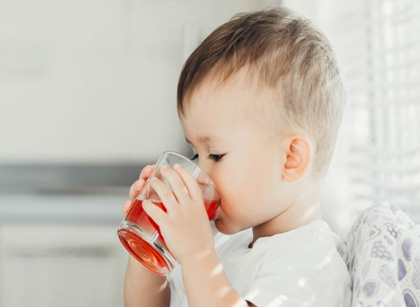

Как помочь? Странно требовать от годовалого малыша пить из чашки, если он никогда не видел этот предмет и привык пить через соску или из поильника. Чем раньше вы начнете его учить, тем раньше он освоит этот навык. Оптимально начинать приучение к чашке в возрасте 6 месяцев. Сначала учим пить с ложечки, а после переходим к чашке. Как правило, дети, которые пьют из бутылочек, позже начинают пить из чашки просто потому, что им это привычнее, а родителям — удобнее.

Когда пора самостоятельно есть ложкой? В это трудно поверить, но даже годовалый карапуз вполне может сам есть ложкой, а к 1,5–2 годам он будет ловко орудовать этим столовым прибором и не пачкаться, но лишь при условии, что ложку ему дали тогда же, когда начали вводить прикорм.

Как помочь? Дайте ложку! Не раздражайтесь и не нервничайте, если малыш на первых порах отправит еду не в свой рот, а на одежду, на стол и окружающие предметы. Проявите терпение — дайте ему поупражняться, и он освоит этот навык. Когда вводите прикорм, обзаведитесь сразу двумя ложками. Одной вы кормите малыша, а второй он кормит себя сам. Первое время он будет лишь играть, а после начнет пытаться есть сам.

Когда пора самому ходить в туалет?
Этот вопрос вызывает, как правило, наибольшее количество споров. Однако и в этом вопросе все индивидуально для каждого малыша. | 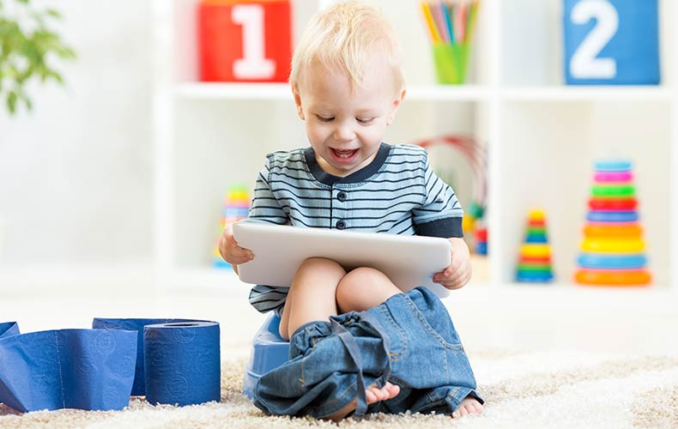

Как помочь? Не форсируйте события и не заставляйте малыша садиться на горшок, у малыша это вызовет лишь негативные эмоции и неприятие горшка как нелюбимого предмета. Высаживание на горшок должно быть комфортным, иногда даже следует позволить малышу самому выбрать себе горшок, «примерить» его.

Когда пора самому следить за внешним видом?
- Пользоваться носовым платком по мере надобности в помещении и на прогулке — самостоятельно с двух с половиной лет.
- Пользоваться расческой, стоя перед зеркалом — с полутора-двух лет.
- Ухаживать за ногтями с помощью щеточки — с двух с половиной лет.

Когда пора научиться самому раздеваться? К 2 годам ребенок уже вполне может сам снять носки, колготки, брюки, туфли и даже ботинки, если взрослый поможет развязать шнурки. С верхней одеждой — сложнее, этот навык придет чуть позже.
Как помочь? Давайте ребенку больше свободы. Помните, что носочки кроха мог легко стянуть с себя еще в годик, да и первые ботиночки на липучке тоже. Даже если вы очень спешите, позвольте малышу самому раздеться, не торопите его.

Когда пора научиться самому одеваться?
К 2 годам малыш может сам надеть носки, шорты и даже натянуть колготки, пусть и наизнанку. Научиться надевать куртку (не застегивая ее), шапку, варежки и сапожки или валенки. К 3 годам ребенок уже должен не только полностью уметь сам одеваться, но и отмечать, если что-то было сделано неправильно. | 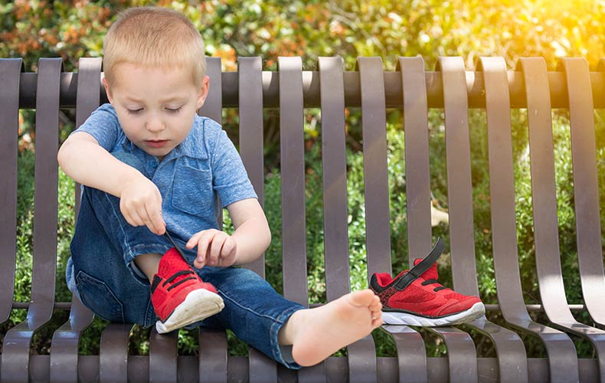
Как помочь? В первую очередь необходимо поощрять самостоятельность малыша и показывать ему, как правильно. Ни в коем случае нельзя торопить или прерывать, а тем более ругать малыша. Надел наизнанку? Покажите ему, что не так и как это исправить.
Помогайте малышу стать самостоятельным:
- поддерживайте стремление к самостоятельности;
- поощряйте, хвалите малыша даже за небольшие достижения;
- показывайте собственным примером, что и как нужно делать правильно и в каком порядке;
- не торопите кроху, дайте ему возможность сделать самому, пусть и медленно;
- не спешите на помощь, пока он сам о ней не попросит;
- в процессе обучения навыкам используйте потешки и стихи;
- обучайте играя;
- мыслите позитивно — тогда ваш положительный настрой передастся малышу, и все трудности он преодолеет играючи.
Одним из важных условий легкого формирования навыков самообслуживания является создание удобной для малыша среды. Согласитесь: тяжело учиться пить из большой чашки, которую и в руки-то взять неудобно. А уж доставать с верхней полки свои штанишки и колготки — и подавно.
Сделайте дом удобным для малыша:
- пусть полотенце в ванной висит так, чтобы малыш мог сам его снять;
- в ванной должна стоять ступенька, встав на которую, ребенок сможет дотянуться до крана и до своего стаканчика с зубной щеткой и пастой;
- все туалетные принадлежности малыша должны быть расположены так, чтобы ему было удобно ими пользоваться;
- дверь в туалет должна легко открываться, и если на первом году жизни вы поставили везде круглые ручки, которые нужно поворачивать, самое время их сменить, ведь малышу до 3–4 лет они не под силу;
- пусть в туалете всегда будут влажные салфетки — так вы снизите риск грязных штанишек, если вдруг малыш решит проявить чудеса самостоятельности и сам попробует вытереть себе попу;
- столовые приборы должны быть подходящего размера;
- одежда малыша должна храниться там, где он легко сможет ее сам достать, он должен знать, где лежат трусики, где майки, где носочки, а где кофты.

Дом должен быть не только удобным для малыша, но и безопасным. Сделайте максимально безопасными те области, в которых малыш действует самостоятельно: не ставьте рядом с его вещами тяжелых и колюще-режущих предметов, уберите подальше токсичные вещества и электроприборы.
Самый простой способ научить малыша одеваться — это одевать кукол и игрушки. Первыми малыши осваивают липучки, затем молнии, пуговицы и в последнюю очередь шнурки.
Дети любят быть самостоятельными,
просто ненавязчиво помогите им в этом!

